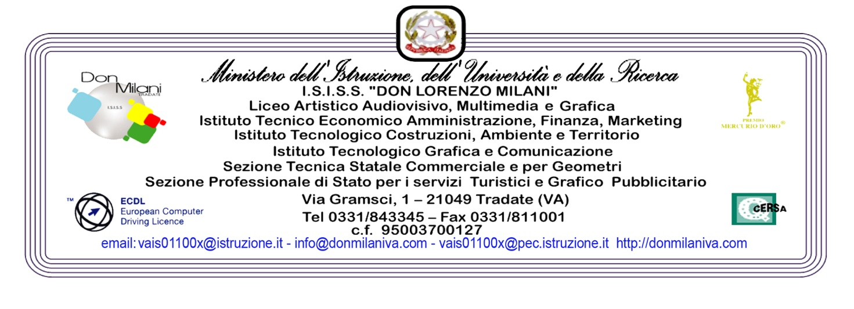

Tradate 11/11/2019 ANNO SCOLASTICO 2019/2020

AGLI STUDENTI
AI GENITORI
Circolare della Dirigenza n. 99 Di Tutte le Classi

Oggetto: Attivazione Corso Extracurriculare con Esperti sulle Tecniche di Memorizzazione, Lettura Veloce ,Metodo Di Studio

Si comunica che presso la sede centrale del nostro istituto verrà attivato un Corso extracurriculare di 15 ore, tenuto da esperti sulle: tecniche di memorizzazione, lettura veloce , metodo di studio, rivolto a tutti gli studenti, più 3 ore di attività su tali metodologie rivolte ai genitori degli studenti che parteciperanno.
Il Corso prevede un numero chiuso di max 15 alunni per corso. L’iniziativa ha un costo di euro 190 da devolvere all’associazione organizzatrice del Corso
Chi intende partecipare , comunichi la sua adesione entro giorno 22 novembre alla prof.ssa Tripodi ,mail: veratripodi85@gmail.com.
Calendario del Corso e modalità di iscrizione, verranno comunicati personalmente agli iscritti

F.S. Orientamento in uscita
Prof.ssa Saveria Tripodi Il Dirigente
Dott.re Vincenzo Mita

